DOKUMEN STRATEGI UX/UI
Sistem Informasi & Pemasaran UMKM
Desa Gumelar Kidul, Kecamatan Tambak, Kabupaten Banyumas
Disusun sebagai bahan evaluasi dan penyempurnaan konten untuk Program Kerja Unggulan Kuliah Kerja Nyata (KKN) — dengan fokus pada satu pertanyaan inti: apakah pengunjung tertarik dalam 1–3 detik pertama, atau justru berpaling?

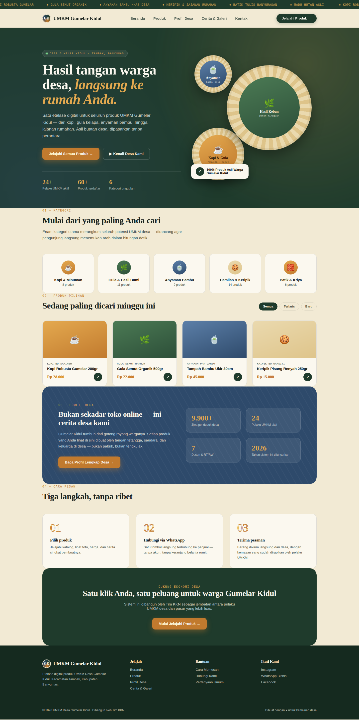
Gambar 1. Gambaran visual halaman Beranda (mockup penuh) — lihat Bagian IV untuk penjelasan setiap bagian.

I. Ringkasan Eksekutif
Sistem ini sedang berada di fase yang paling menentukan: bukan lagi “apakah fiturnya berjalan”, tetapi “apakah orang yang baru membuka halaman ini mau tinggal lebih dari 3 detik”. Pada fase ini, penilaian harus bergeser dari sudut pandang pembangun sistem ke sudut pandang pengunjung asing yang belum tahu apa-apa tentang Gumelar Kidul.
Dokumen ini merangkum: (1) prinsip inti yang harus dipegang di setiap halaman, (2) peta situs yang ideal, (3) rancangan rinci halaman Beranda beserta gambaran visualnya, (4) sistem desain visual yang konsisten dan tidak generik, (5) audit “membosankan vs menarik” yang bisa langsung dipakai sebagai checklist, dan (6) rekomendasi fitur mana yang wajib, mana yang sebaiknya disederhanakan.
Kesimpulan utama di awal: tujuan sistem ini adalah memasarkan dan mengenalkan produk UMKM Gumelar Kidul. Artinya, produk dan pelaku usaha harus menjadi pusat perhatian di setiap halaman — bukan struktur organisasi desa, bukan sambutan formal yang panjang, dan bukan navigasi yang rumit. Setiap elemen yang tidak mempercepat pengunjung menuju “melihat produk” atau “merasa yakin produk ini asli & layak dibeli”, sebaiknya dipertanyakan keberadaannya.

II. Prinsip Inti: Aturan 3 Detik Pertama
Riset UX klasik (Krug, “Don't Make Me Think”, dan studi eye-tracking Nielsen Norman Group) menunjukkan pengunjung web membentuk kesan pertama dalam waktu kurang dari 1 detik, dan memutuskan untuk tetap tinggal atau pergi dalam 3–10 detik pertama berdasarkan sinyal visual, bukan teks. Untuk sistem ini, artinya:
- Detik 0–1 — Kesan visual — warna, tipografi, dan tata letak harus langsung terasa “rapi & punya identitas”, bukan terasa seperti template kosong atau situs pemerintahan yang kaku.
- Detik 1–2 — Kejelasan konteks — pengunjung harus langsung paham: ini tentang apa (UMKM), dari mana (Gumelar Kidul), dan apa yang bisa mereka lakukan di sini (melihat & memesan produk).
- Detik 2–3 — Ajakan bertindak — harus ada satu tombol/arah yang jelas untuk diklik berikutnya — bukan lima pilihan menu yang sama pentingnya.
Konsekuensi praktis dari prinsip ini:
- Judul utama (headline) harus bisa dibaca dan dipahami maknanya dalam waktu kurang dari 2 detik. Hindari kalimat panjang atau istilah formal seperti “Sistem Informasi Manajemen UMKM Terintegrasi”.
- Gambar/ilustrasi produk harus muncul di layar pertama (above the fold) — jangan letakkan produk di bagian bawah setelah sambutan kepala desa, struktur organisasi, atau sejarah desa yang panjang.
- Waktu muat halaman (loading time) adalah bagian dari “3 detik” itu sendiri — desain yang indah tapi lambat dimuat akan kalah sebelum sempat dilihat (lihat Bagian X).
- Kontras warna dan ukuran teks yang bervariasi (headline besar, isi lebih kecil) menciptakan hierarki yang bisa dipindai mata dengan cepat, tanpa perlu membaca semua kata.

III. Peta Situs (Sitemap) yang Direkomendasikan
Struktur halaman sebaiknya ramping — cukup untuk memenuhi tujuan pemasaran, tidak berlebihan hingga terasa seperti portal pemerintahan desa pada umumnya. Berikut susunan halaman yang direkomendasikan beserta fungsinya:
Halaman | Fungsi Utama | Prioritas
Beranda | Menjual kesan pertama, mengarahkan ke katalog & profil desa | Kritis
Produk / Katalog | Menjelajahi seluruh produk dengan filter kategori | Kritis
Detail Produk | Meyakinkan & memfasilitasi pemesanan satu produk | Kritis
Profil Desa | Membangun rasa percaya lewat cerita & data desa | Penting
Cerita & Galeri | Bukti visual keaslian (foto kegiatan, proses produksi) | Penting
Kontak / Gabung UMKM | Kontak pengelola & pendaftaran UMKM baru | Penting
Catatan: hindari menambahkan halaman “Berita Desa”, “Struktur Organisasi”, “Layanan Surat Online” dan sejenisnya kecuali memang diminta khusus — itu adalah domain Sistem Informasi Desa (SID) resmi, bukan tujuan sistem pemasaran UMKM ini. Mencampur keduanya akan mengaburkan fokus dan membuat pengunjung bingung sedang berada di situs apa.

IV. Rancangan Halaman Beranda (Section demi Section)
Beranda adalah halaman dengan beban terberat: ia harus memenangkan 3 detik pertama sekaligus mengarahkan ke seluruh isi sistem. Berikut susunan bagian (section) yang direkomendasikan, dari atas ke bawah, beserta alasan urutannya.

1. Header + Ticker Kategori (baris berjalan)
Bar navigasi tetap terlihat saat halaman digulir (sticky), berisi logo, menu utama (maksimal 5 item), dan satu tombol CTA “Jelajahi Produk” yang menonjol. Tepat di atasnya, tambahkan baris tipis berisi teks berjalan (marquee) memuat nama-nama kategori produk unggulan. Elemen bergerak ini murah secara teknis tetapi sangat efektif menangkap perhatian mata pada detik pertama tanpa terasa mengganggu.

2. Hero Section (Layar Pertama)
Ini adalah bagian paling menentukan. Rekomendasi susunannya:
- Label kecil (eyebrow) di atas judul: “Desa Gumelar Kidul · Tambak, Banyumas” — memberi konteks lokasi dalam sekejap.
- Judul besar (headline) yang manusiawi dan personal, bukan formal. Contoh yang dipakai pada mockup: “Hasil tangan warga desa, langsung ke rumah Anda.” — ini menjual manfaat & emosi (keaslian, kedekatan), bukan menjelaskan fitur sistem.
- Satu kalimat penjelas (sub-headline) singkat yang menegaskan apa yang bisa dilakukan pengunjung di sini.
- Dua tombol aksi: satu utama berwarna kontras (“Jelajahi Semua Produk”) dan satu sekunder bergaya outline (“Kenali Desa Kami”) — memberi dua jalur bagi dua tipe pengunjung: yang ingin belanja langsung, dan yang ingin tahu ceritanya dulu.
- Baris angka pencapaian (jumlah UMKM aktif, jumlah produk, jumlah kategori) — angka konkret membangun kepercayaan lebih cepat daripada kalimat deskriptif.
- Sisi kanan diisi elemen visual utama — pada mockup digunakan komposisi lingkaran bertumpuk terinspirasi “tampah” (nampan anyaman bambu khas pedesaan Jawa) sebagai pengganti foto produk generik, dilengkapi lencana kecil “100% Produk Asli Warga” untuk membangun keaslian sejak detik pertama.

3. Kategori Unggulan
Grid 5–6 kartu kategori (Kopi & Minuman, Gula & Hasil Bumi, Anyaman Bambu, Camilan & Keripik, Batik & Kriya, dst.) dengan ikon berwarna dan jumlah produk di tiap kategori. Bagian ini memberi peta mental instan: pengunjung yang tahu apa yang dicari bisa langsung melompat ke sana tanpa membaca semuanya.

4. Produk Pilihan / Terlaris
Tampilkan 4–8 produk unggulan dalam bentuk kartu dengan: nama UMKM/pelaku usaha, nama produk, harga, dan tombol pesan cepat (idealnya langsung ke WhatsApp pelaku usaha, bukan sistem keranjang belanja yang rumit — lihat Bagian VII). Menampilkan nama pelaku usaha secara personal (“Kopi Bu Sarinem”, bukan hanya “Kopi Robusta”) memperkuat kesan bahwa ini produk dari orang sungguhan di desa, bukan marketplace anonim.

5. Profil Desa (Ringkas, Bukan Sambutan Formal)
Satu blok naratif pendek yang menjawab “mengapa harus percaya pada produk desa ini”, disertai 4 angka kunci (jumlah penduduk, jumlah UMKM aktif, jumlah dusun, tahun sistem diluncurkan). Hindari menaruh sambutan Kepala Desa yang panjang di halaman ini — itu lebih cocok di halaman “Profil Desa” tersendiri, ditautkan lewat tombol “Baca Profil Lengkap”.

6. Cara Pesan (3 Langkah)
Tiga kartu sederhana: Pilih Produk → Hubungi via WhatsApp → Terima Pesanan. Ini menghilangkan keraguan teknis pengunjung yang belum pernah bertransaksi lewat sistem semacam ini — kejelasan proses membangun rasa aman untuk melangkah lebih jauh.

7. Ajakan Bertindak Penutup + Footer
Satu blok CTA besar sebelum footer, menegaskan kembali nilai sosial dari membeli produk ini (mendukung ekonomi warga desa), diikuti footer standar berisi tautan navigasi, kontak, dan media sosial.

Gambaran Visual — Layar Pertama (Above the Fold)
Berikut adalah gambaran visual konkret dari apa yang dilihat pengunjung di 1–3 detik pertama, sebelum menggulir halaman sama sekali:
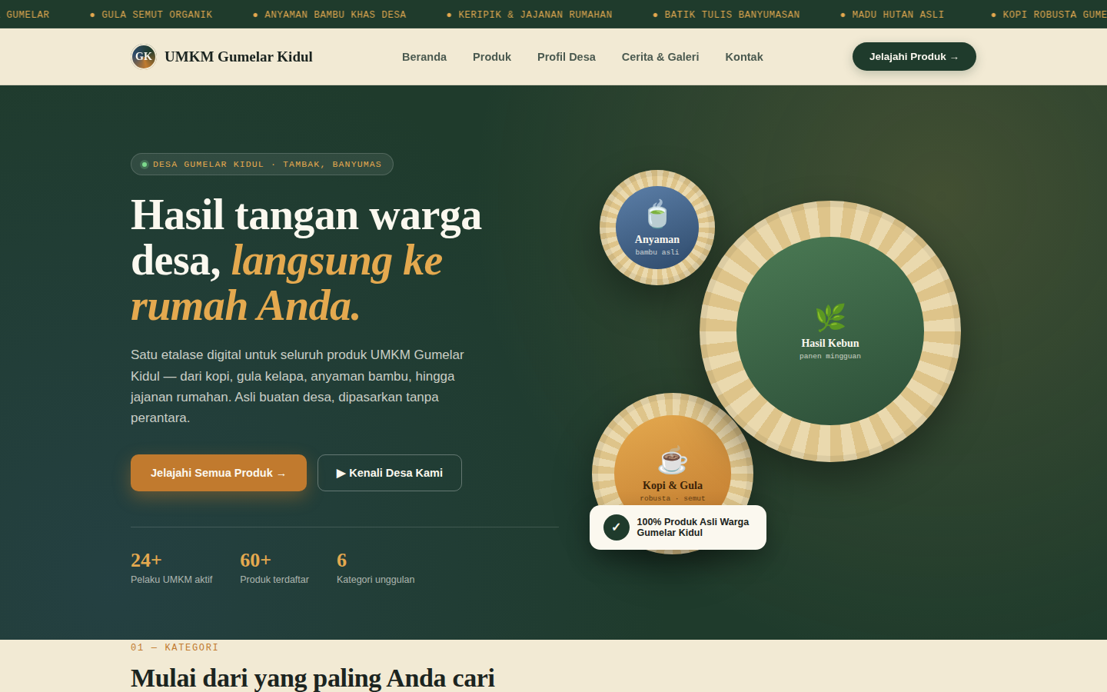
Gambar 2. Tampilan layar pertama (above the fold) — headline personal, dua CTA jelas, komposisi visual “tampah” sebagai identitas, dan lencana keaslian produk.
Perhatikan bahwa tidak ada elemen di layar pertama ini yang bersifat administratif (tidak ada sambutan, tidak ada struktur organisasi, tidak ada pengumuman). Semua elemen mengarah pada satu tujuan: meyakinkan pengunjung bahwa ini adalah etalase produk asli desa yang layak dijelajahi lebih jauh.

V. Sistem Desain Visual
Agar tidak terasa seperti template AI generik (latar krem polos + font serif tanpa karakter + aksen oranye pasaran), palet dan tipografi berikut dirancang khusus mengangkat identitas Banyumasan — bukan estetika “desa” yang klise.

Palet Warna
Warna | Kode Hex | Peran
Hijau Tarum (dasar identitas) | #1F3B2C | Latar hero, header, tombol utama sekunder — melambangkan sawah & keteduhan desa
Gula Aren (aksen utama) | #C17A2E | Tombol aksi utama, harga, penanda — melambangkan gula kelapa, hasil khas desa
Nila Batik (aksen sekunder) | #2E4A6B | Blok profil desa, elemen sekunder — melambangkan batik/indigo Banyumasan
Krem Bakul (latar terang) | #F2EAD4 | Latar halaman utama — melambangkan warna anyaman bambu
Putih Gading (teks di atas gelap) | #FBF8EF | Teks & elemen di atas latar gelap
Tinta (teks utama) | #1B2420 | Teks isi di atas latar terang

Tipografi
- Judul & Aksen Karakter — Fraunces (serif hangat, sedikit rustic, terasa “ditulis tangan dengan hati-hati”, cocok untuk kesan artisanal tanpa jatuh ke kaku formal).
- Isi & Antarmuka — Manrope (sans-serif humanis, sangat mudah dibaca di layar kecil, netral namun tetap hangat).
- Label/Data/Harga — JetBrains Mono (dipakai terbatas untuk label kategori, kode produk, dan elemen “ticker” — memberi nuansa modern & presisi sebagai kontras dari serif yang hangat).

Elemen Tanda Tangan Visual (Signature Element)
Motif lingkaran bertumpuk bergaya “tampah”/nampan anyaman bambu dipakai konsisten di seluruh sistem: sebagai bingkai foto produk (pengganti kotak foto persegi yang generik), sebagai elemen dekoratif hero, dan sebagai ikon kategori. Motif garis miring tipis (menyerupai anyaman/lurik Banyumasan) dipakai sebagai tekstur latar pada blok berwarna gelap. Kombinasi ini membuat sistem terasa “milik Gumelar Kidul”, bukan template yang bisa dipakai desa mana saja.

Prinsip Fotografi Produk (untuk implementasi nyata)
- Gunakan foto asli produk & pelaku UMKM, difoto dengan pencahayaan alami (dekat jendela), latar bersih atau natural (meja kayu, anyaman bambu, kain lurik) — hindari foto buram hasil kamera HP dalam kondisi gelap.
- Sertakan minimal satu foto “proses pembuatan” atau “pelaku usaha sedang bekerja” per UMKM — foto manusia meningkatkan rasa percaya jauh lebih besar daripada foto produk saja.
- Konsisten rasio foto (disarankan 1:1 untuk kartu produk, agar rapi saat ditata dalam grid).

VI. Audit “Membosankan vs Menarik” — Checklist Evaluasi
Gunakan tabel ini sebagai checklist saat menilai ulang setiap halaman yang sudah dibangun.
Tanda “Membosankan” | Perbaikan “Menarik”
Latar putih/krem polos tanpa aksen warna | Gunakan blok warna kontras (hijau/gula aren) pada section bergantian agar ada ritme visual saat digulir
Semua foto berbentuk kotak/persegi panjang standar | Gunakan bingkai/motif khas (mis. lingkaran “tampah”) sebagai elemen pembeda
Judul halaman generik: “Selamat Datang di Website Kami” | Judul personal & spesifik: “Hasil tangan warga desa, langsung ke rumah Anda.”
Semua teks rata kiri, ukuran seragam, tanpa hierarki | Variasikan ukuran (headline besar), gunakan label kecil (eyebrow) sebagai penanda section
Tombol tidak jelas mana yang utama | Satu tombol warna kontras tegas sebagai aksi utama, sisanya bergaya outline
Halaman diam total, tidak ada gerakan sama sekali | Tambahkan 1–2 gerakan halus (ticker kategori, hover pada kartu) — secukupnya, jangan berlebihan
Navigasi memuat 8+ menu sekaligus | Ringkas jadi 5 menu utama; sisanya masuk sub-halaman atau footer
Tidak ada bukti sosial (jumlah UMKM, testimoni, angka) | Tampilkan angka konkret & cerita nyata pelaku usaha untuk membangun kepercayaan cepat

VII. Rekomendasi Fitur

Wajib Ada
- Katalog produk dengan filter kategori sederhana (bukan filter berlapis-lapis).
- Halaman/kartu detail tiap UMKM — nama pelaku usaha, foto, cerita singkat, daftar produk.
- Tombol pesan langsung ke WhatsApp per produk atau per UMKM (paling realistis untuk skala desa — jangan bangun sistem keranjang & pembayaran online kompleks di tahap ini).
- Pencarian sederhana (search bar) di halaman katalog.
- Versi mobile yang benar-benar nyaman — mayoritas pengunjung dari media sosial akan membuka lewat HP.

Bagus Untuk Ditambahkan (Prioritas Kedua)
- Galeri kegiatan/cerita desa (foto panen, proses produksi, suasana desa) — memperkuat keaslian tanpa harus jadi halaman utama.
- Peta lokasi UMKM sederhana (embed Google Maps) jika pengunjung berpotensi datang langsung ke desa.
- Label “Produk Baru” / “Terlaris” pada kartu produk untuk membantu pengambilan keputusan cepat.

Sebaiknya Dihindari / Disederhanakan (Berpotensi Membingungkan)
- Sistem akun/login untuk pengunjung — menambah gesekan (friction) yang tidak perlu untuk tujuan sekadar “melihat & memesan”.
- Menu navigasi lebih dari 5–6 item — semakin banyak pilihan di awal, semakin lambat keputusan diambil (paradox of choice).
- Terlalu banyak jenis widget berbeda dalam satu halaman (slider + carousel + popup + chat bubble sekaligus) — menciptakan kebisingan visual yang justru menurunkan fokus.
- Istilah teknis/administratif di label tombol, seperti “Submit”, “Input Data”, “Sistem Informasi Manajemen” — ganti dengan bahasa manusiawi: “Kirim Pesanan”, “Lihat Produk”.

VIII. Alur Pengunjung (User Journey)
- Pengunjung tiba dari tautan media sosial/pencarian → melihat Hero Section → dalam 1–3 detik memahami: ini toko produk desa asli.
- Pengunjung menggulir sedikit → melihat kategori → memilih kategori yang relevan dengan minatnya, atau langsung melihat “Produk Pilihan”.
- Pengunjung membuka detail produk → melihat foto, harga, cerita singkat UMKM → timbul rasa percaya.
- Pengunjung menekan tombol pesan → diarahkan ke WhatsApp dengan pesan template otomatis (“Halo, saya tertarik dengan [nama produk]…”) → transaksi berlanjut secara personal antara pembeli & pelaku UMKM.
- (Opsional) Pengunjung yang tertarik pada cerita desa dapat menelusuri ke halaman Profil Desa/Galeri sebagai jalur eksplorasi kedua, tanpa mengganggu jalur utama menuju produk.
Prinsip kunci: jangan pernah membuat pengunjung harus berpikir “selanjutnya saya harus klik apa?” lebih dari sekali per halaman.

IX. Rincian Konten Halaman Lain

Halaman Produk / Katalog
- Bar filter kategori di bagian atas (chip/pill, bukan dropdown tersembunyi).
- Grid kartu produk konsisten dengan gaya kartu di Beranda.
- Urutan default: produk terbaru atau terlaris di atas, bukan alfabetis.

Halaman Detail Produk
- Foto besar di atas, nama produk, harga, nama & foto kecil pelaku UMKM.
- Deskripsi singkat (maksimal 3–4 kalimat) — fokus pada cerita/keunikan, bukan spesifikasi teknis panjang.
- Tombol pesan WhatsApp menonjol, tetap terlihat meski halaman digulir (sticky di mobile).
- Rekomendasi produk lain dari UMKM yang sama di bagian bawah.

Halaman Profil Desa
- Cerita desa yang hangat & personal (bisa memuat sambutan, tapi diringkas dan ditempatkan di sini, bukan di Beranda).
- Peta wilayah, data demografis ringkas, potensi alam & budaya.

Halaman Cerita & Galeri
- Kumpulan foto/video kegiatan UMKM, proses produksi, suasana desa — memperkuat keaslian secara emosional.

Halaman Kontak
- Kontak resmi pengelola sistem (Tim KKN/pengurus UMKM desa), tautan media sosial, dan formulir sederhana bagi UMKM baru yang ingin bergabung.

X. Catatan Teknis: Performa sebagai Bagian dari “3 Detik”
Desain yang menarik tidak akan sempat dilihat jika halaman lambat dimuat. Rekomendasi teknis singkat:
- Kompres seluruh foto produk sebelum diunggah (target di bawah 200KB per gambar, gunakan format WebP jika platform mendukung).
- Hindari video latar (background video) otomatis di Hero Section — berat untuk koneksi seluler pedesaan dan sering menjadi penyebab utama halaman terasa lambat.
- Uji halaman di kondisi jaringan 3G/4G lambat, bukan hanya WiFi kampus — banyak pengunjung asli akan mengakses lewat kuota seluler.
- Gunakan lazy-loading untuk gambar yang berada di bawah layar pertama, agar layar pertama termuat secepat mungkin.
- Prioritaskan desain mobile-first — susun & uji tampilan HP terlebih dahulu, baru sesuaikan ke tampilan desktop.

XI. Checklist Akhir Sebelum Dianggap Selesai
- Saat halaman Beranda dibuka pertama kali (tanpa menggulir), apakah sudah jelas ini situs produk UMKM desa, bukan situs pemerintahan?
- Apakah ada minimal satu foto/ilustrasi produk yang terlihat tanpa perlu menggulir sama sekali?
- Apakah ada satu tombol aksi utama yang jelas dan menonjol secara warna?
- Apakah semua label tombol menggunakan bahasa manusiawi, bukan istilah sistem?
- Apakah tampilan di layar HP (375px) tetap rapi dan tombol mudah ditekan jari?
- Apakah waktu muat halaman terasa cepat saat diuji di jaringan seluler biasa?
- Apakah setiap UMKM yang tampil punya identitas personal (nama pelaku usaha), bukan hanya nama produk generik?

XII. Penutup
Pergeseran fokus dari “fitur apa yang perlu ditambahkan” menjadi “apakah 3 detik pertama meyakinkan” adalah langkah yang tepat pada tahap ini. Sistem informasi desa yang baik cukup banyak ditemukan; yang jarang ditemukan adalah etalase UMKM desa yang terasa hidup, personal, dan langsung membuat pengunjung ingin tahu lebih jauh dalam hitungan detik. Rancangan pada dokumen ini — mulai dari prinsip 3 detik, struktur halaman, sistem desain bertema Banyumasan, hingga checklist evaluasi — disusun agar Tim KKN memiliki tolok ukur yang konkret, bukan sekadar “terasa kurang menarik” yang sulit ditindaklanjuti.
Berkas pendukung berupa mockup HTML interaktif (beranda-gumelar-kidul.html) disertakan terpisah agar Tim KKN dapat membuka langsung di peramban (browser) dan melihat detail interaksi/hover yang tidak sepenuhnya tertangkap dalam gambar statis pada dokumen ini.

